internetowy katalog muzyczny

DIAGRAMY PRZYPADKÓW  
UŻYCIA

Ostatnia modyfikacja: 08.04.2020



1 Zarządzanie kontami użytkowników 3

2 Przeglądanie i edycja profili wykonawców 4

3 Przeglądanie i edycja utworów muzycznych 5

4 Przeglądanie i edycja albumów 6

5 Przeglądanie i edycja recenzji 7

6 Przeglądanie i edycja list utworów 8

7 Korzystanie z wyszukiwarki 8



# Zarządzanie kontami użytkowników

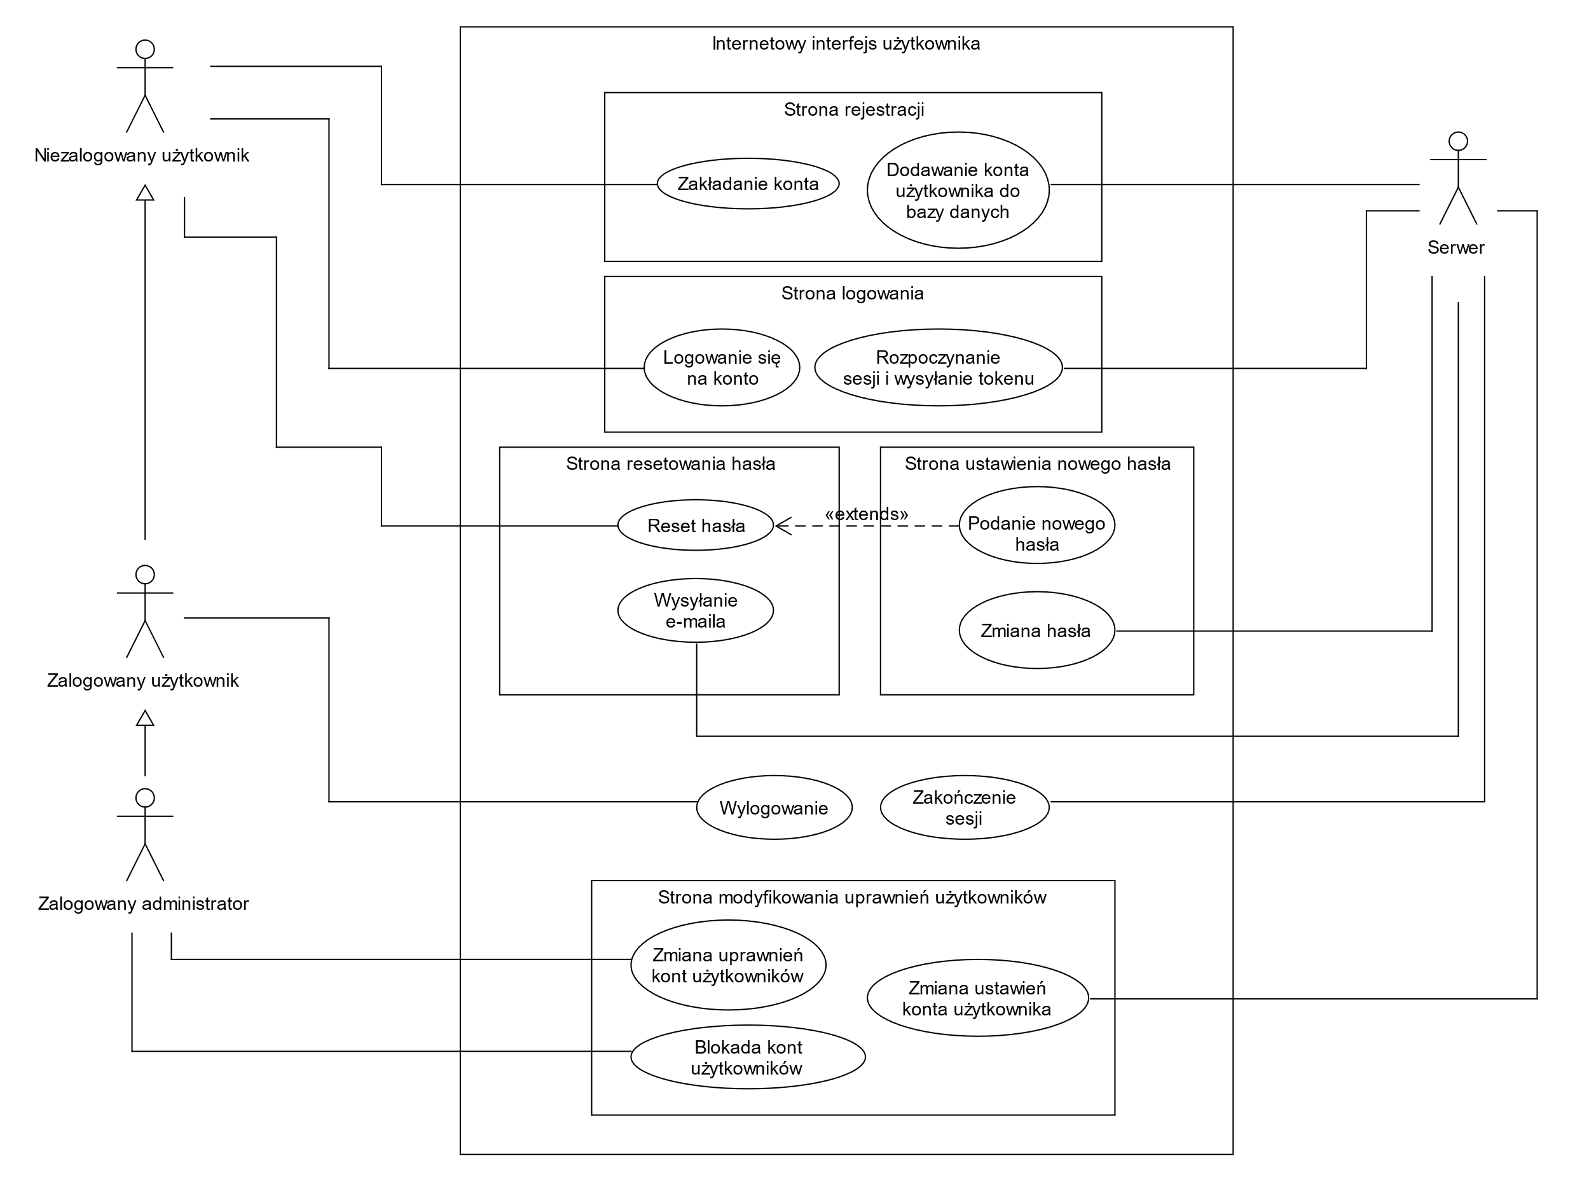

# Przeglądanie i edycja profili wykonawców

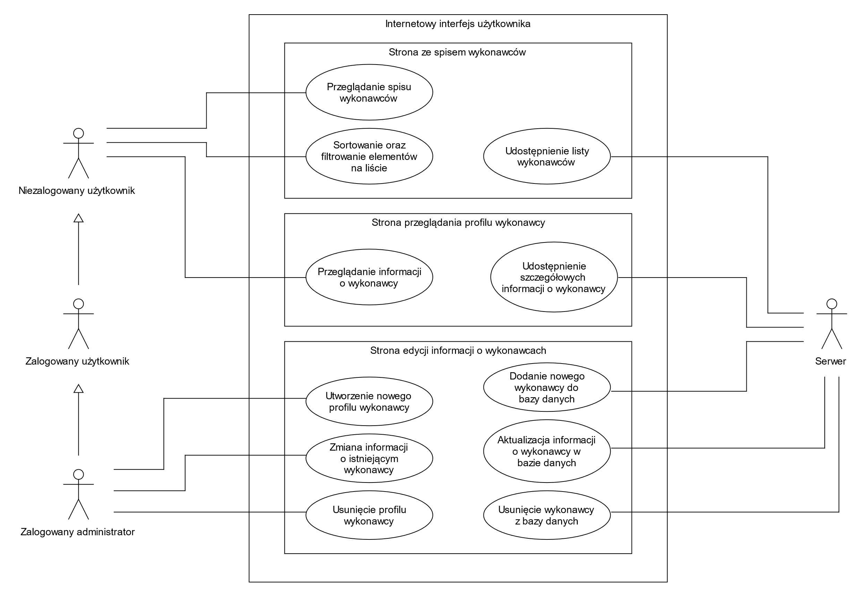

# Przeglądanie i edycja utworów muzycznych

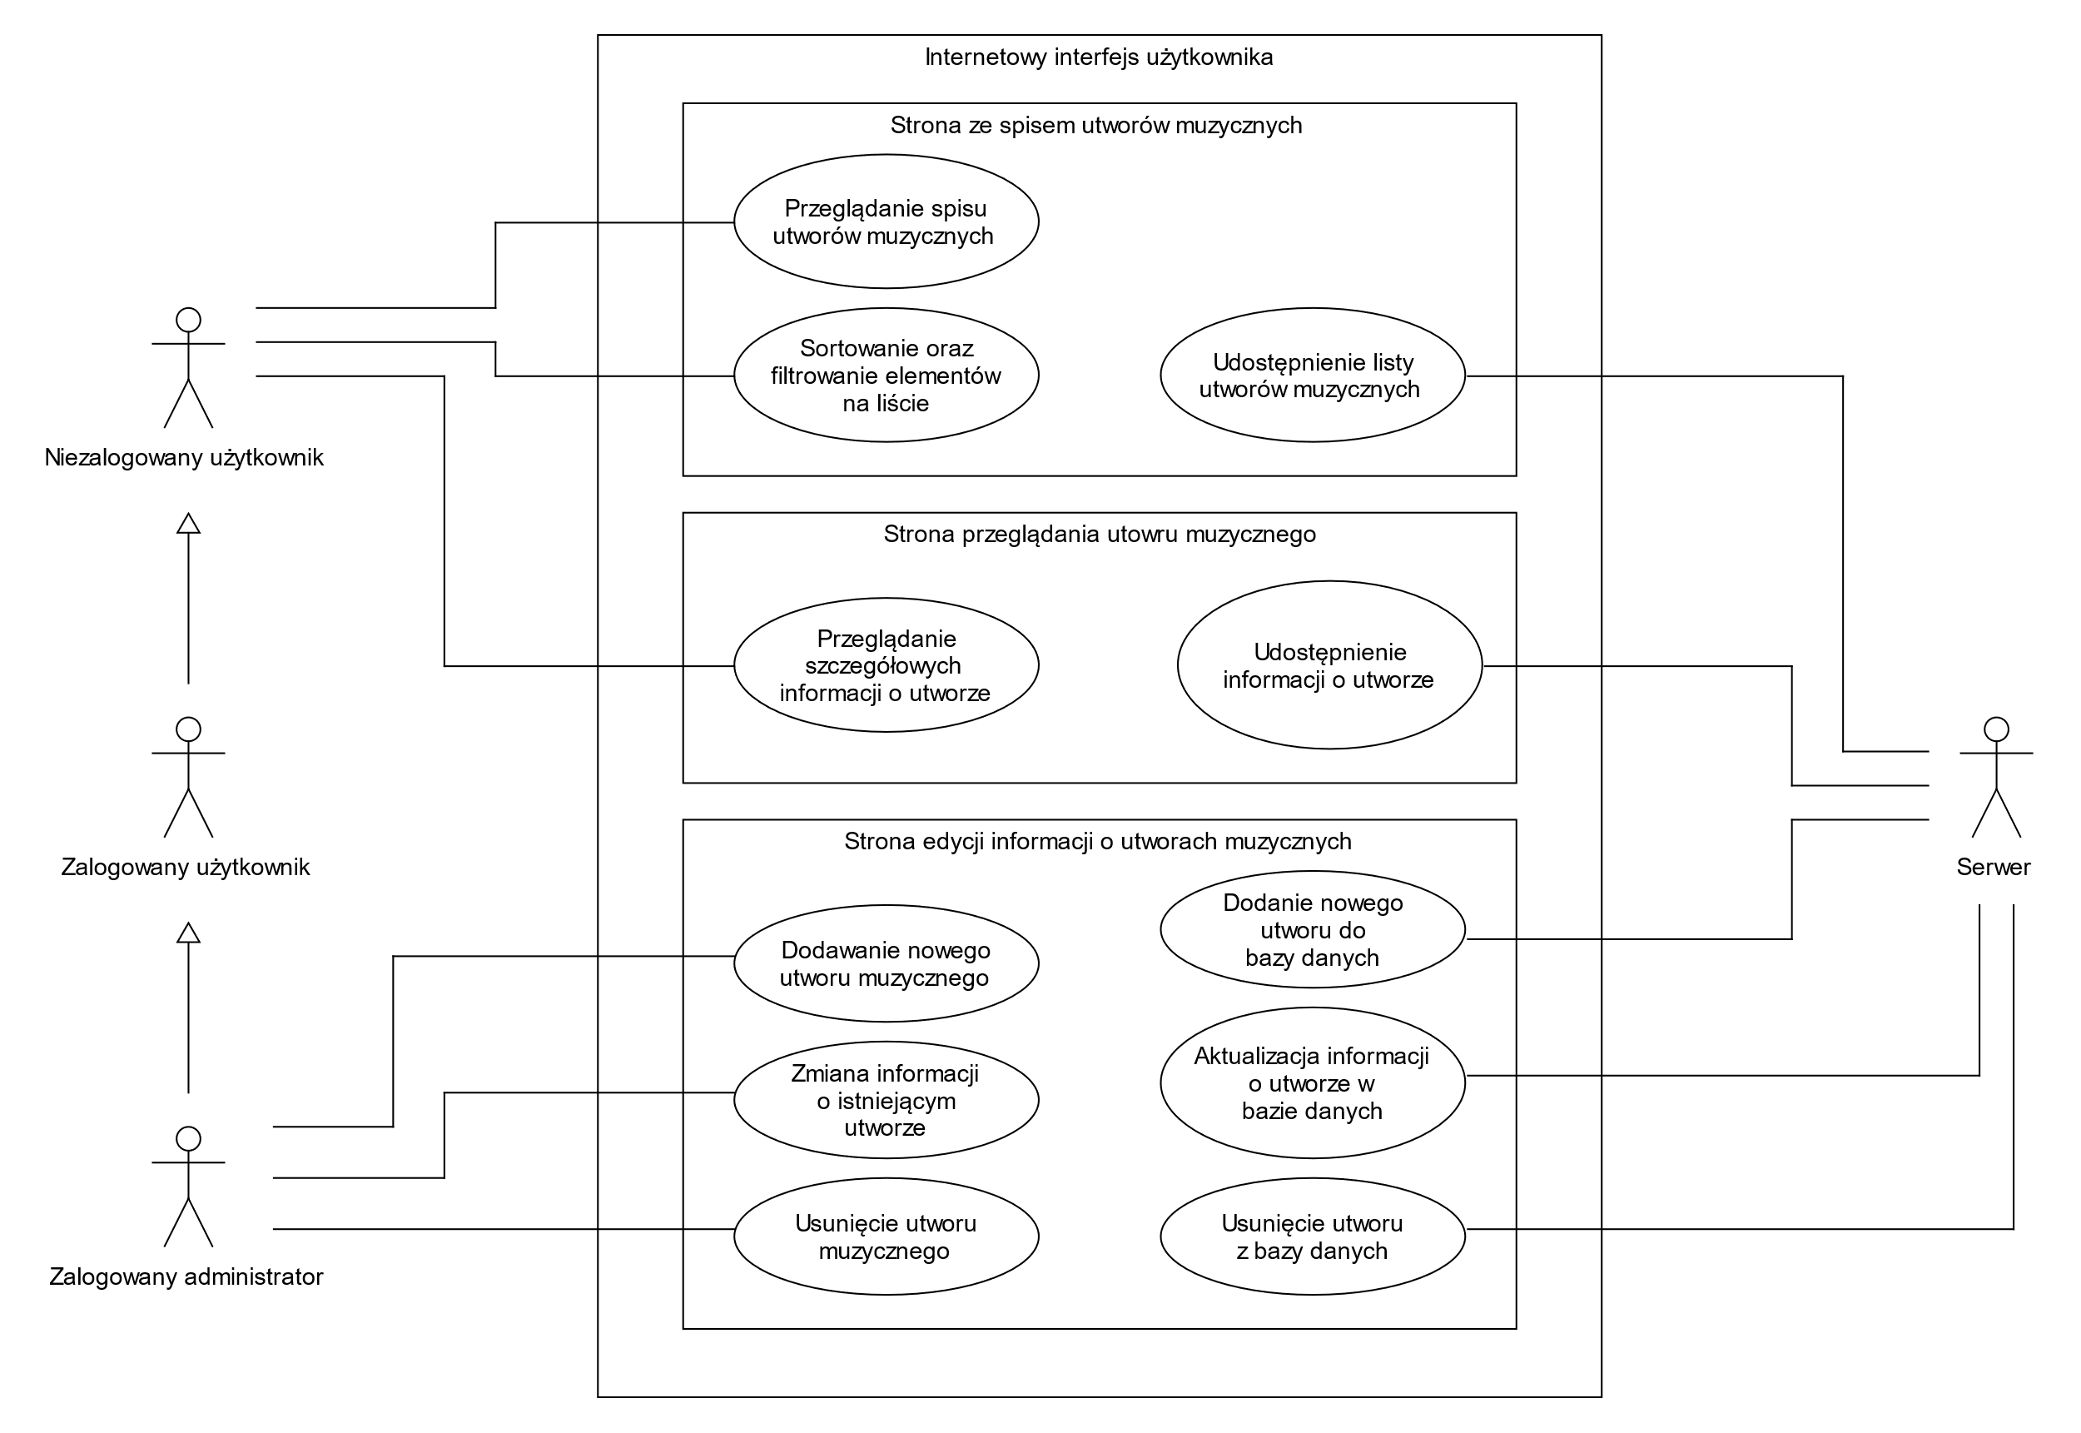

# Przeglądanie i edycja albumów

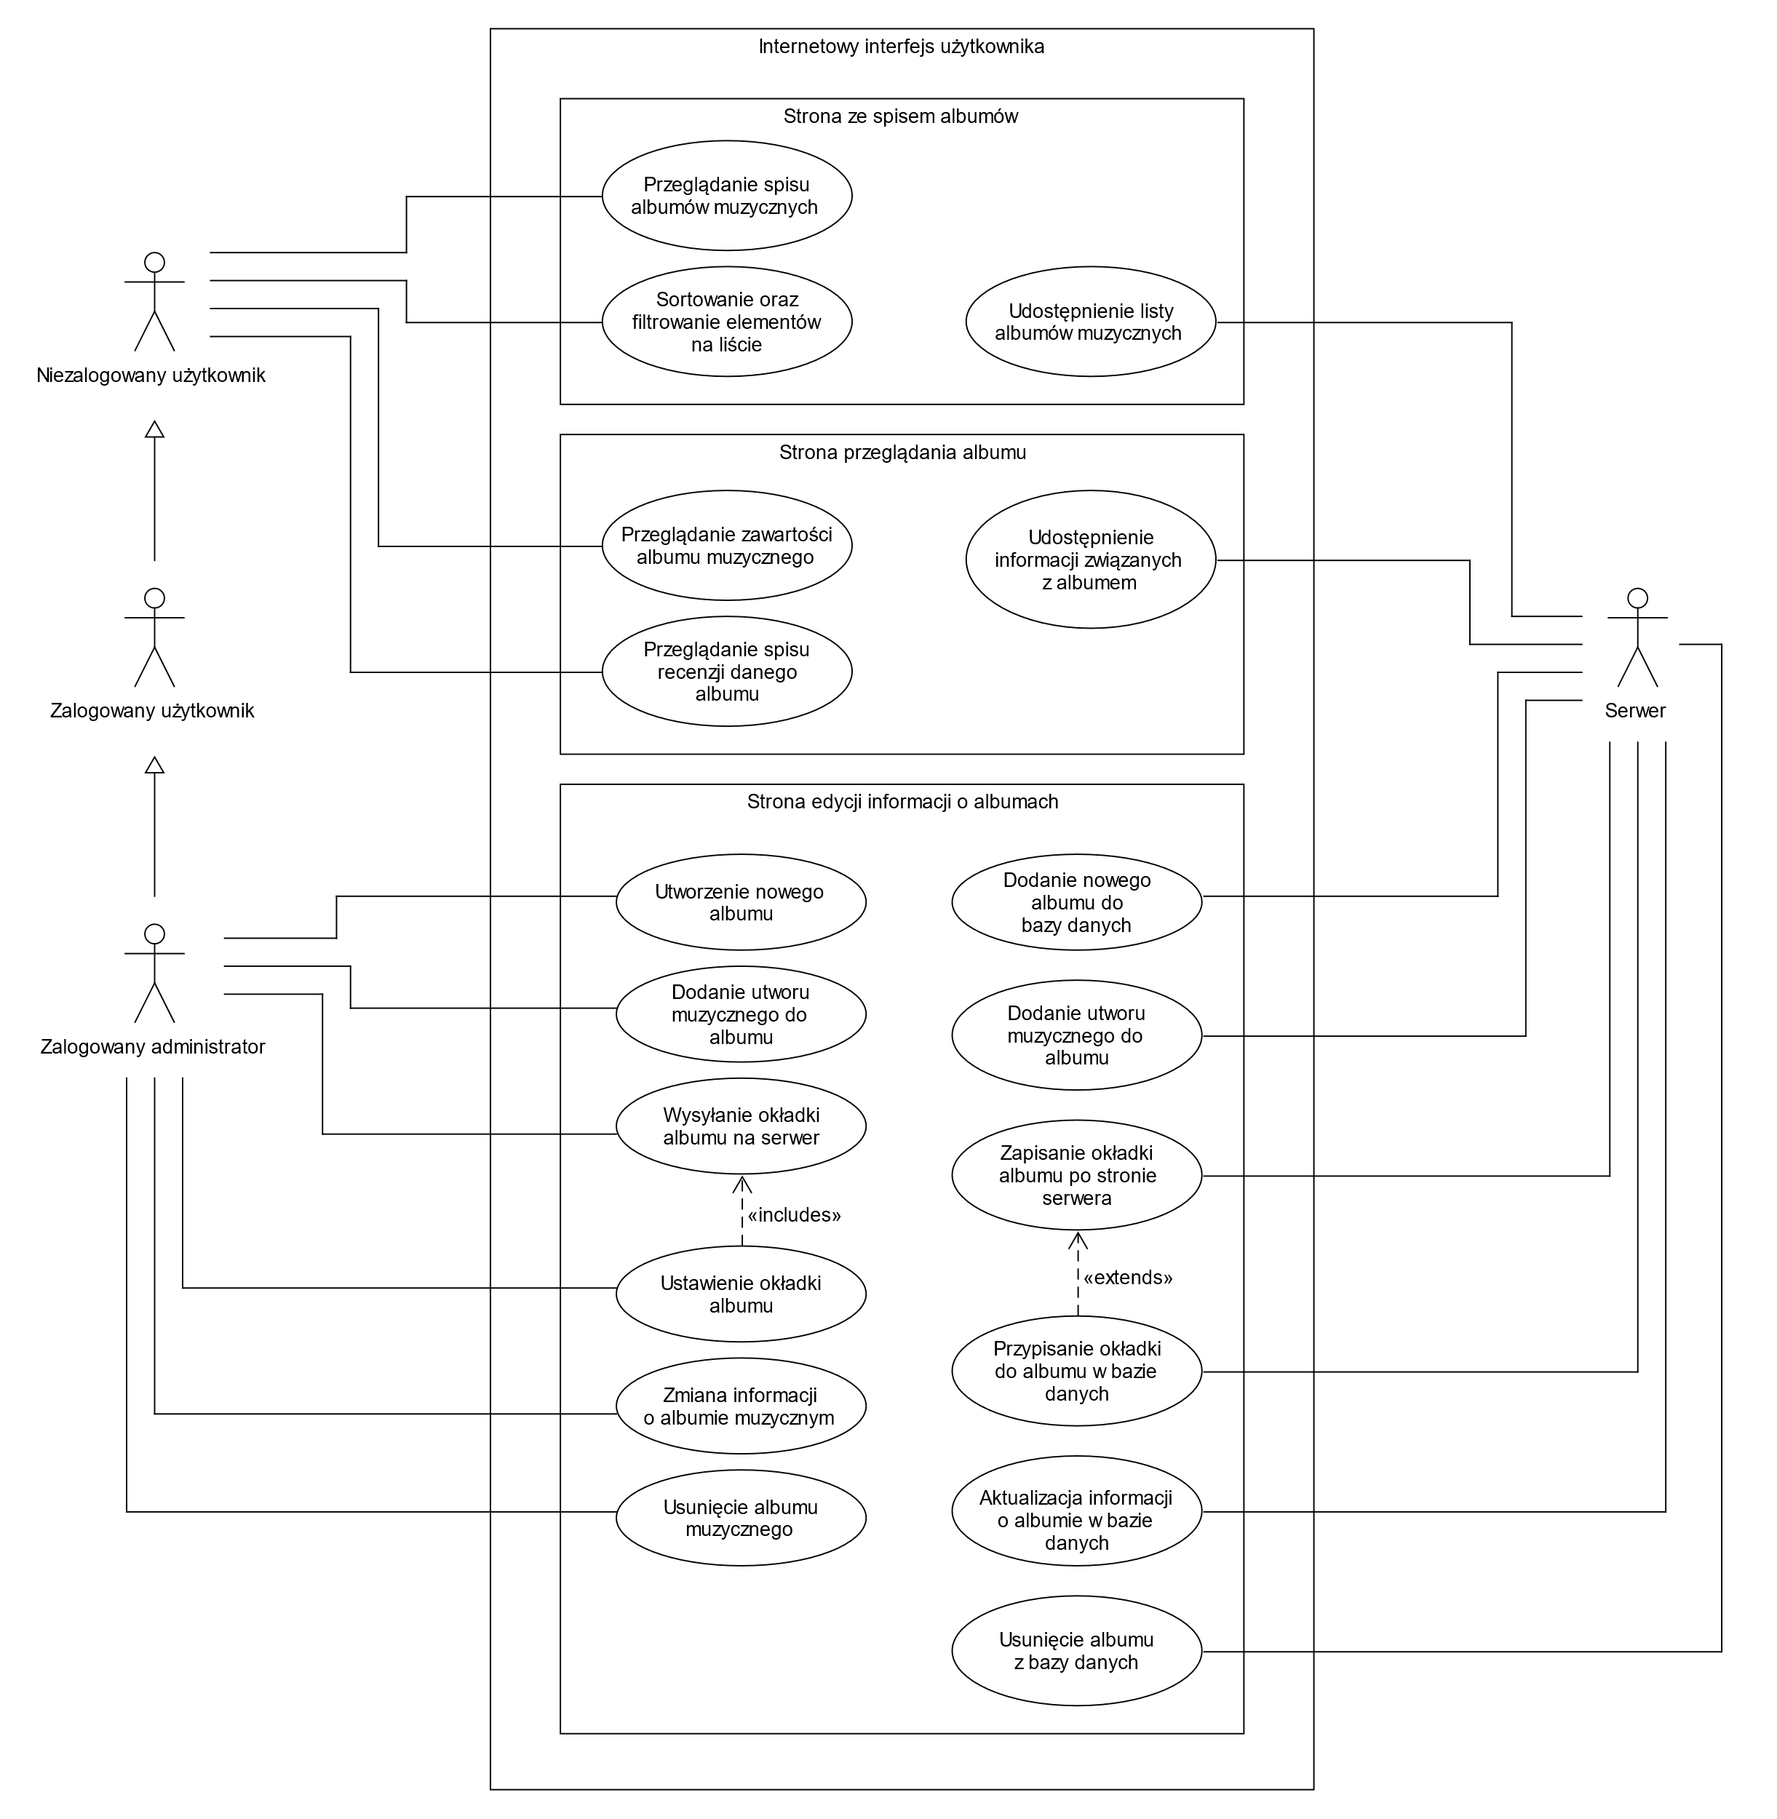

# Przeglądanie i edycja recenzji

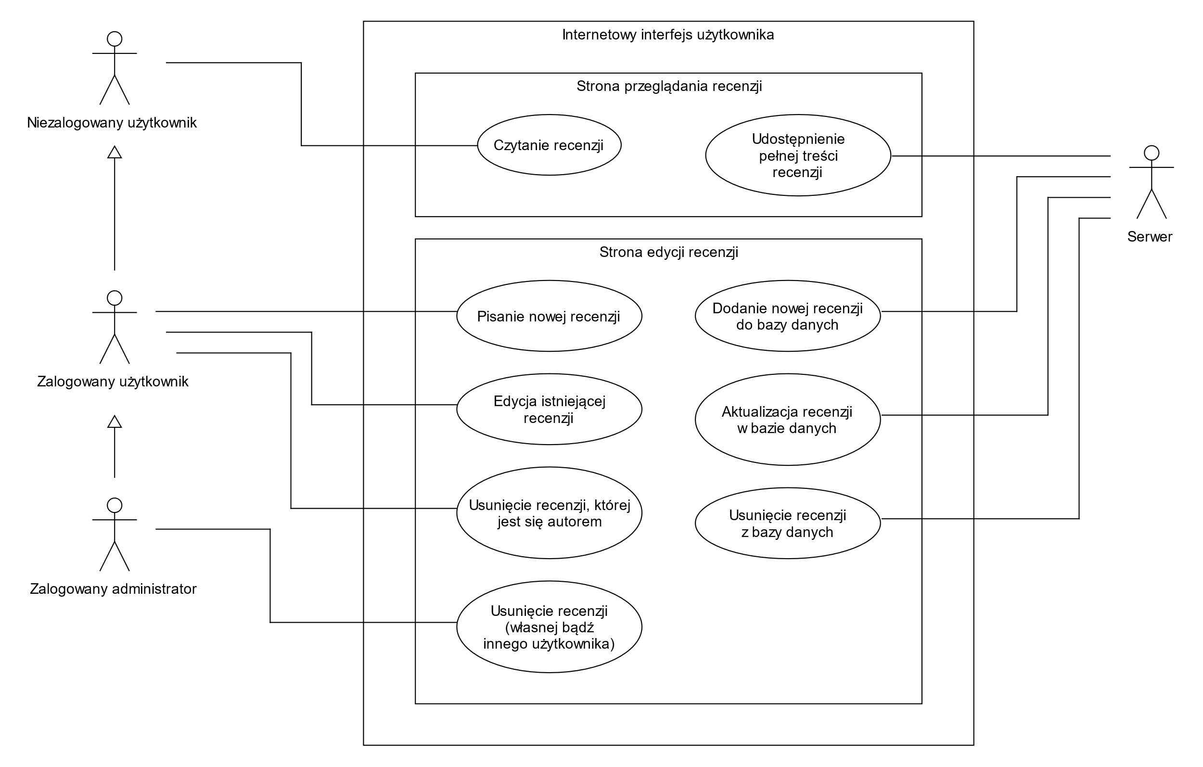

# Przeglądanie i edycja list utworów

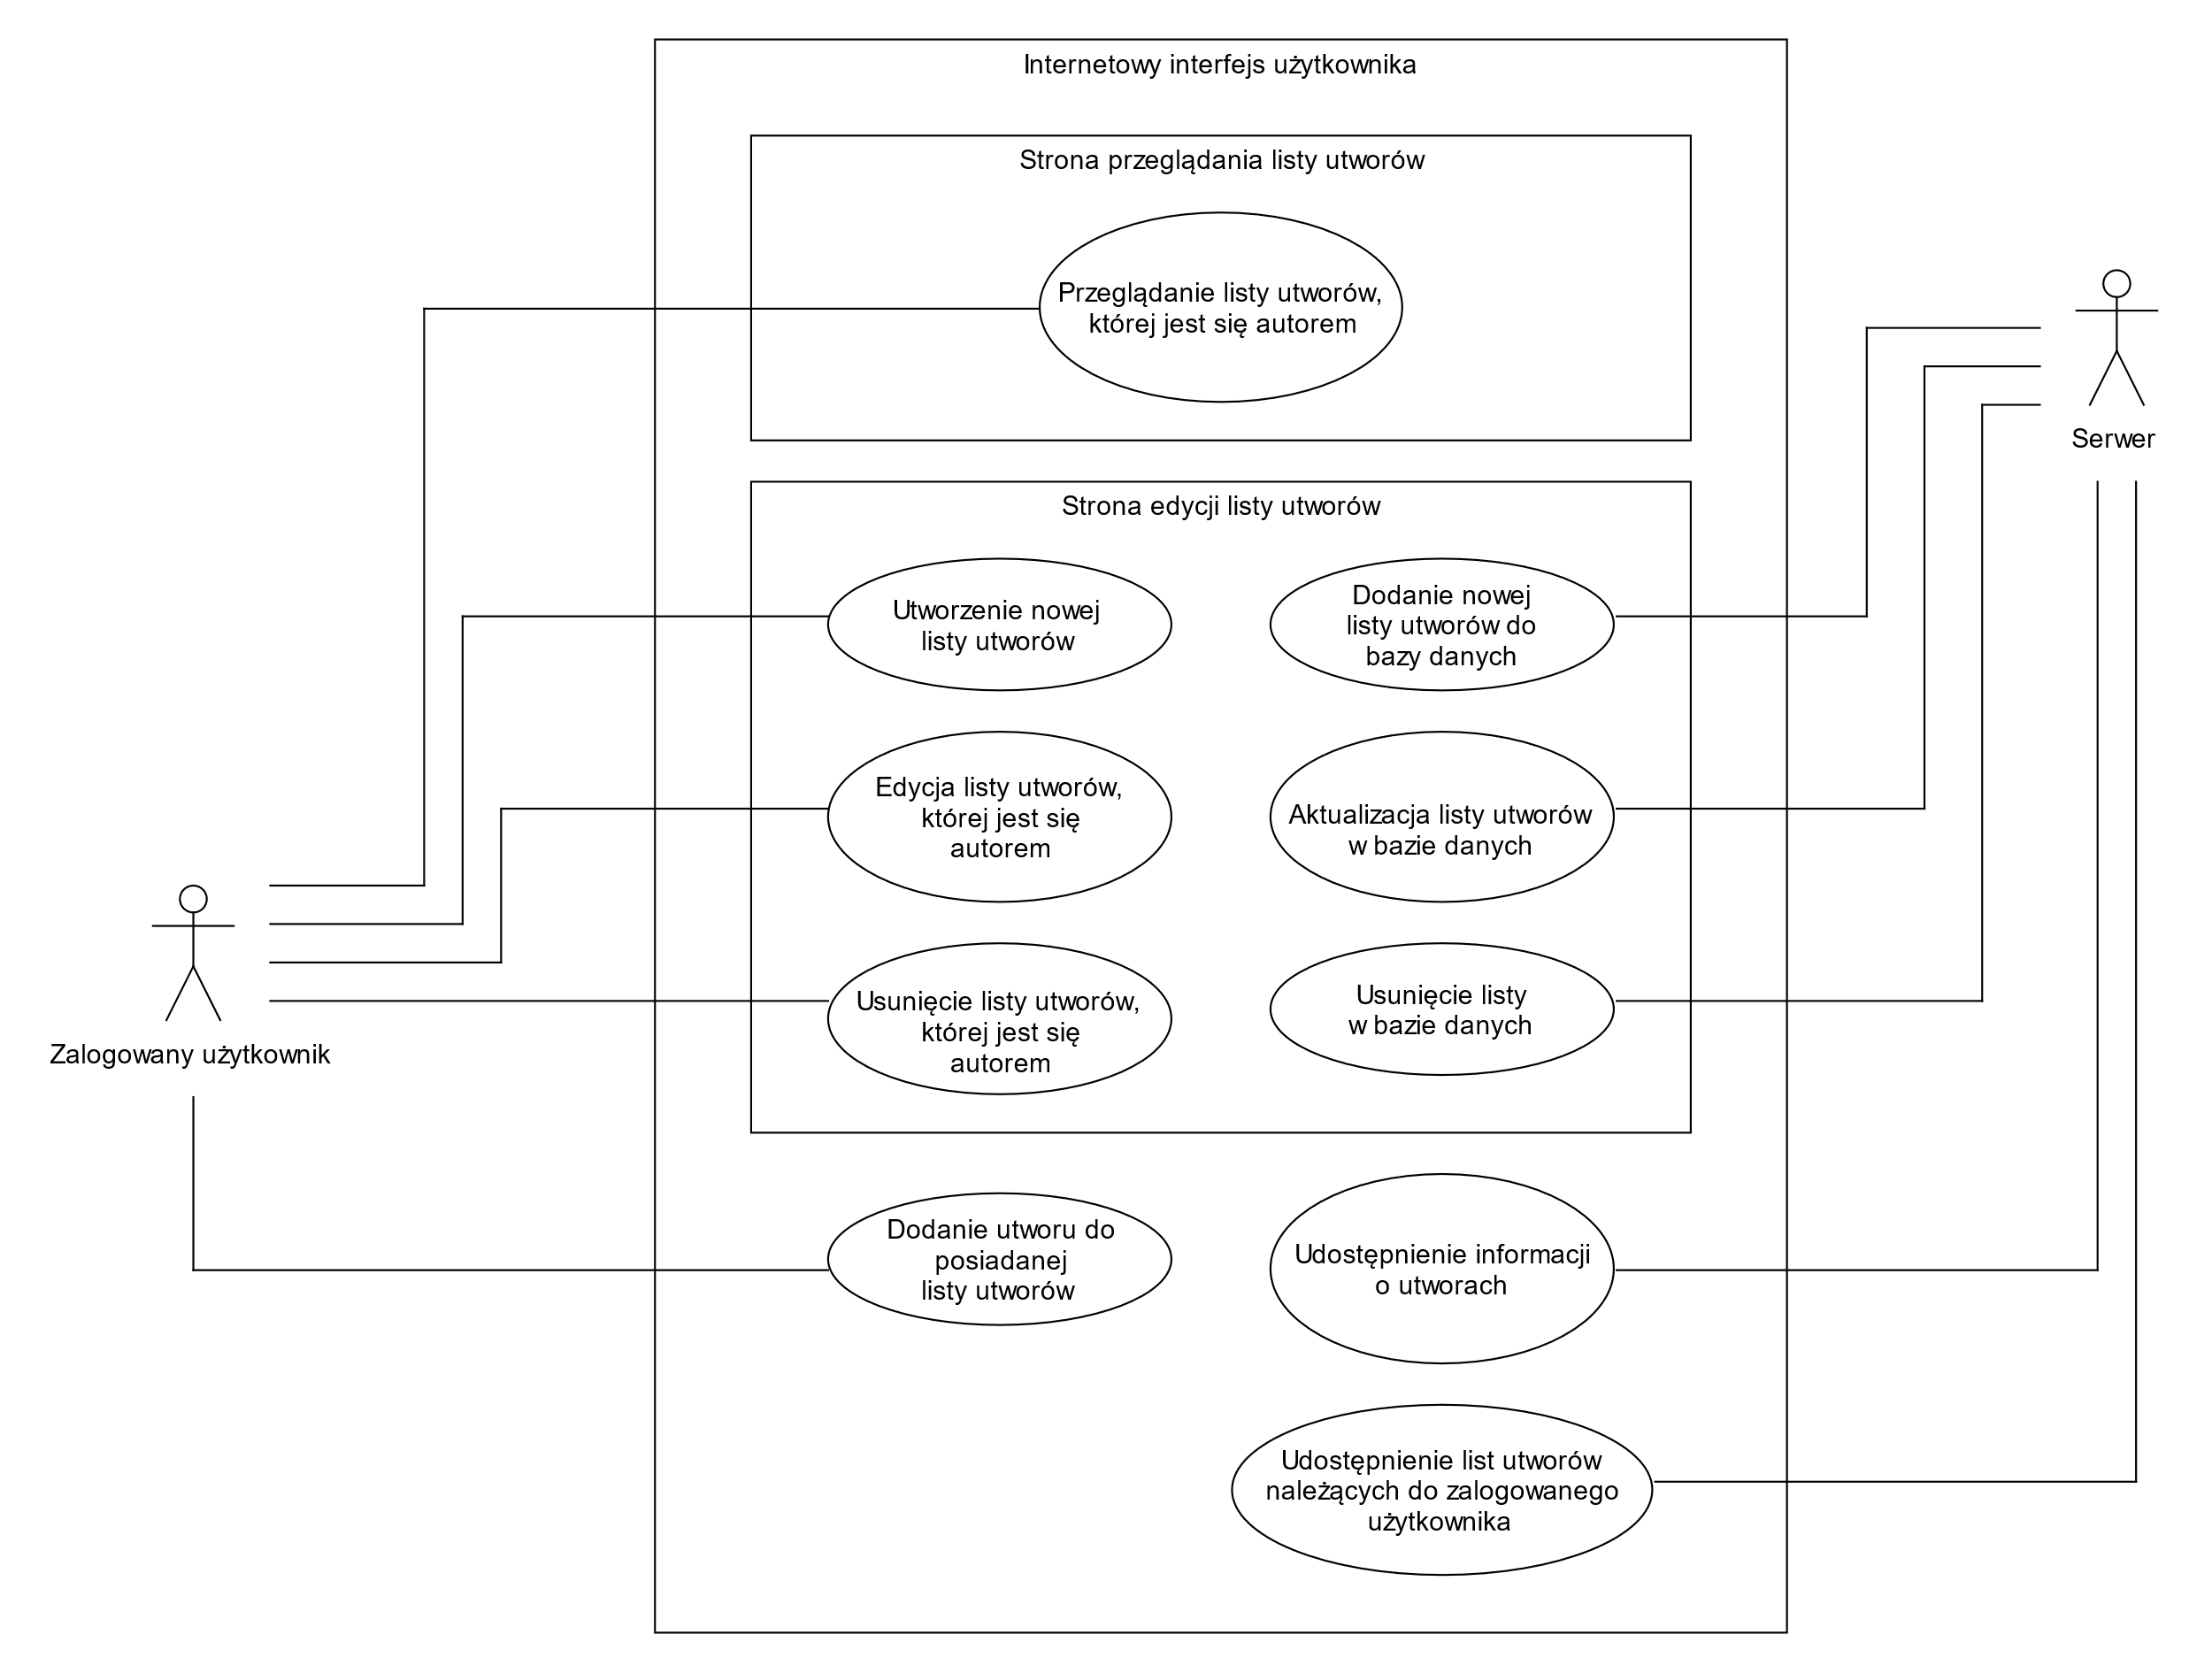

# Korzystanie z wyszukiwarki

